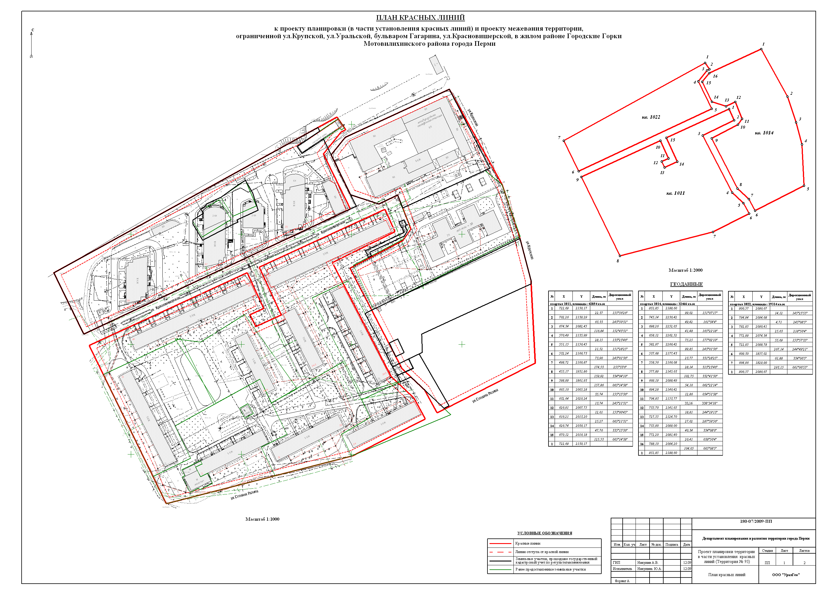
УТВЕРЖДЕНО
постановлением
администрации города
от 16.12.2010 № 867
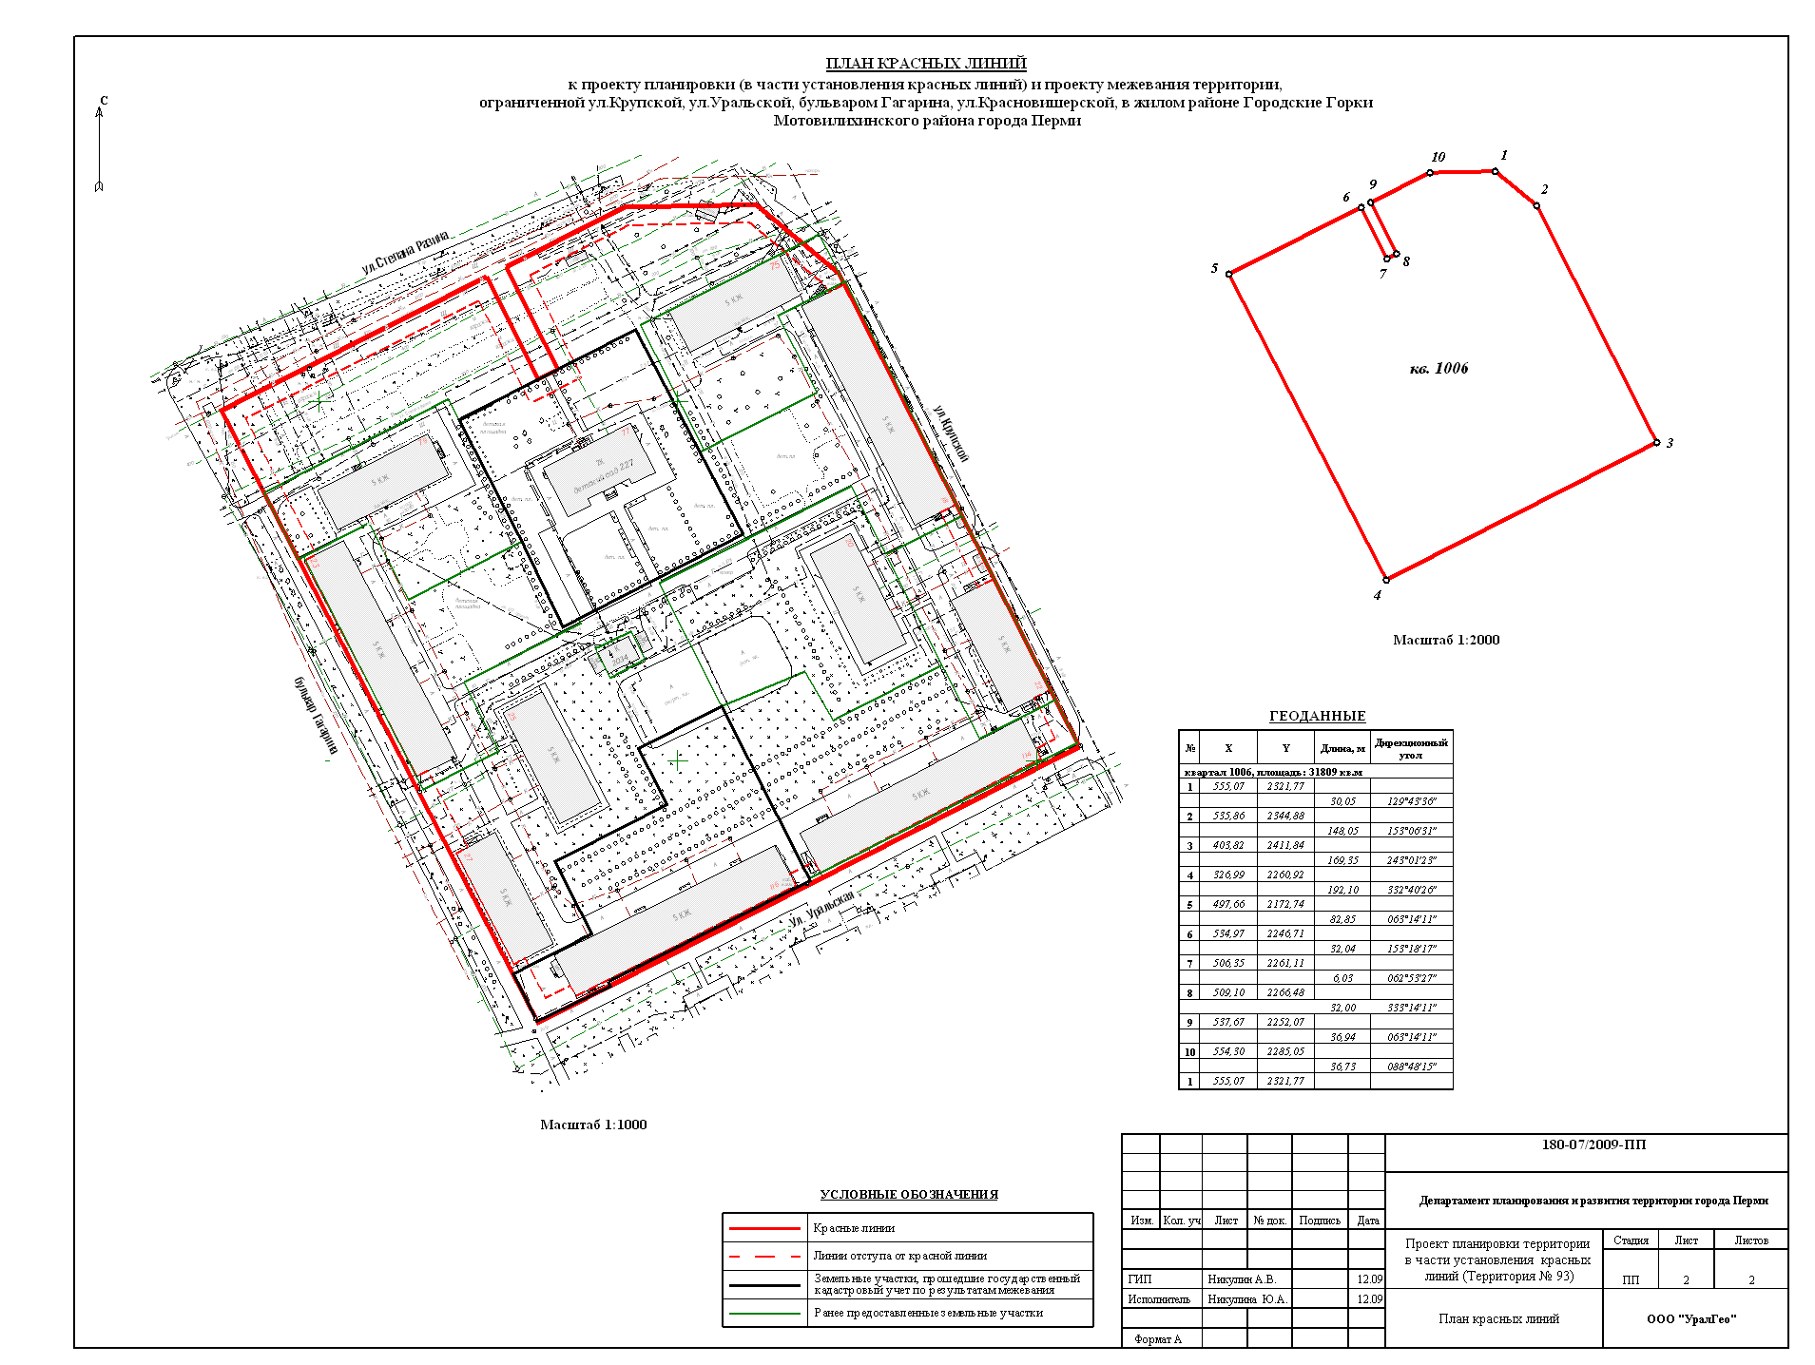
УТВЕРЖДЕНО
постановлением
администрации города
от 16.12.2010 № 867
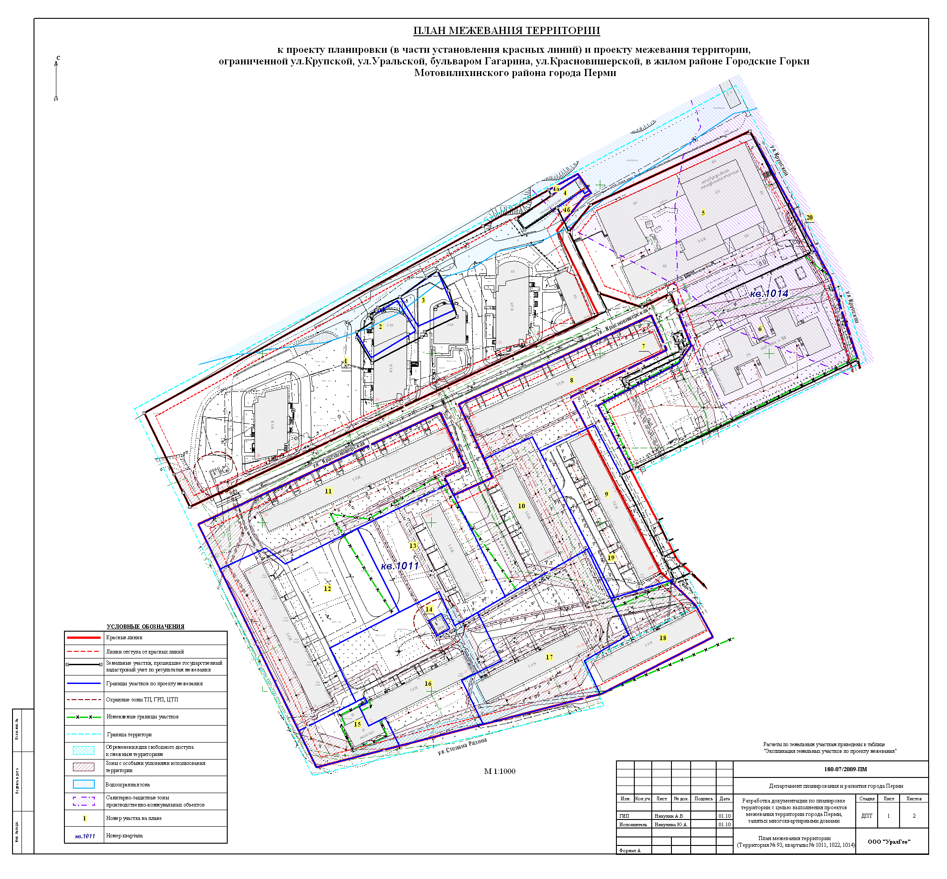
УТВЕРЖДЕНО
постановлением
администрации города
от 16.12.2010 № 867
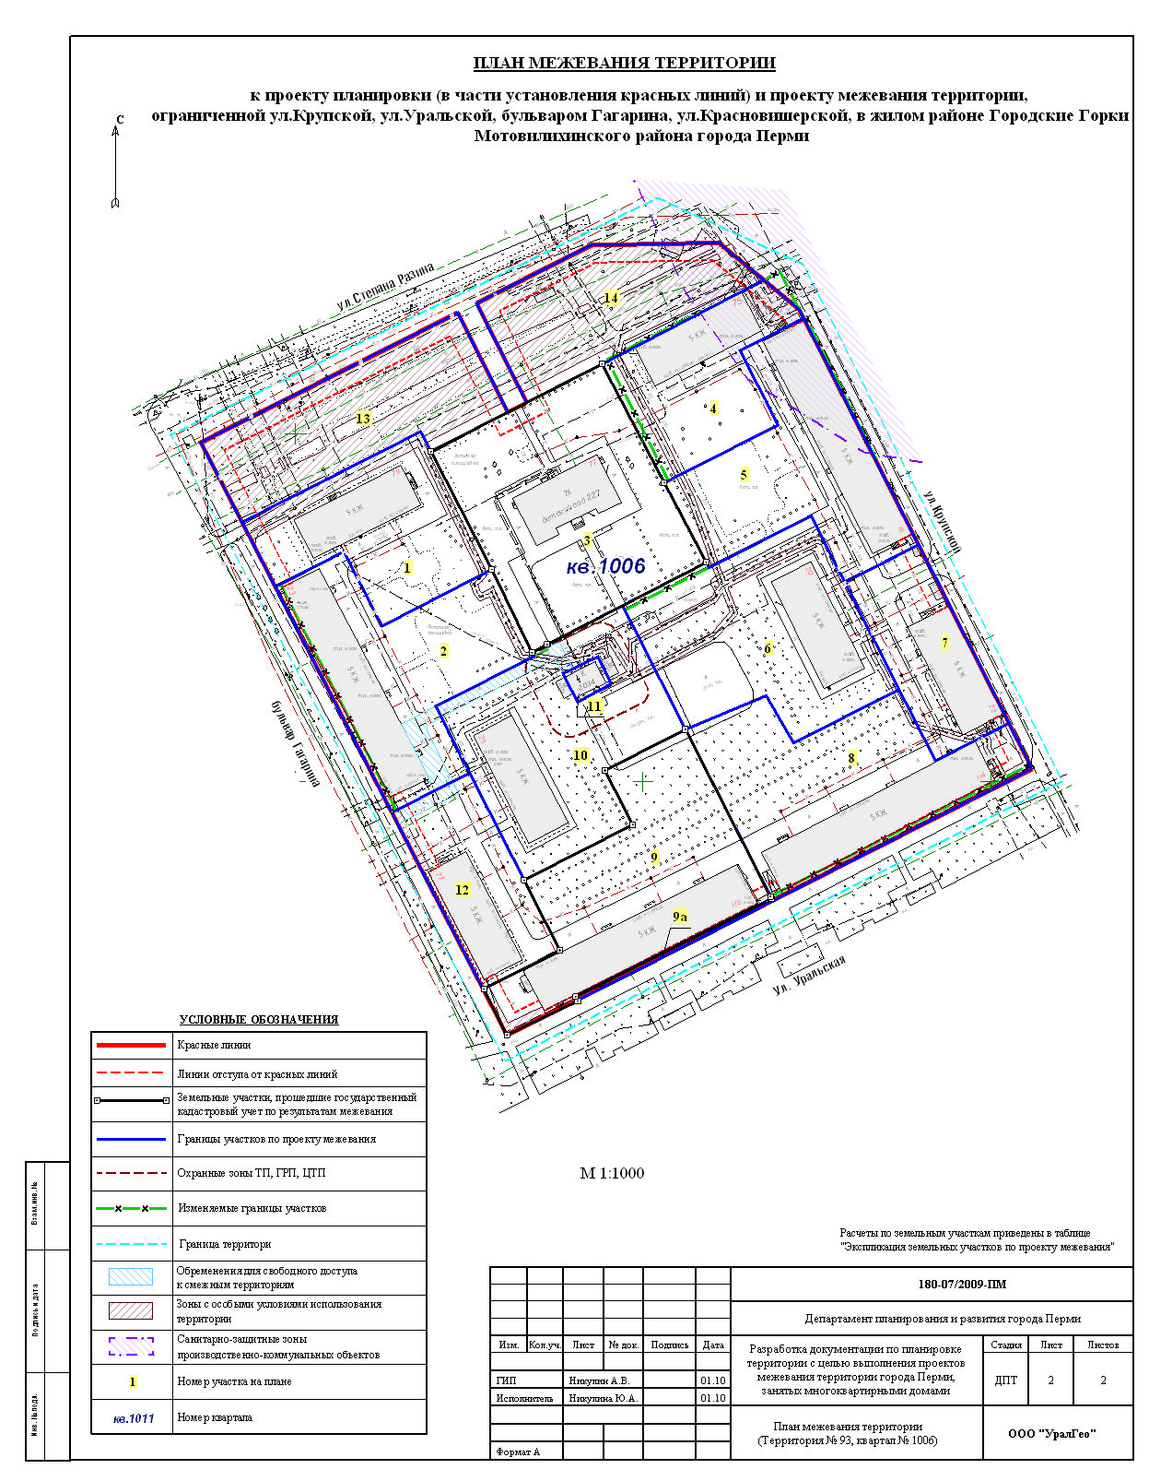
УТВЕРЖДЕНО
постановлением
администрации города
от 16.12.2010 № 867

Экспликация земельных участков по проекту межевания территории, ограниченной ул.Крупской, ул.Уральской, бульваром Гагарина, ул.Красновишерской в жилом районе Городские Горки Мотовилихинского района города Перми
Номер | Кадастровый номер | Адрес земельного участка | Землепользователь | Правовое положение | Разрешенное использование | Правоустанав-  ливающие документы | Площадь по документам, кв.м. | Площадь с плана, кв.м. | Площадь по проекту, кв.м | Нормативный показатель площади участка на единицу | Нормативная площадь участка, кв.м | Соотношение (проектн./  нор-матив) | Обременение для обеспечения проезда и прохода,  кв.м | Примечание
Кварталы 1011, 1022
1 | 59:01:4311022:1  (соответствует материалам межевания) | ул. Красновишерская, 35, 37, 39 | Закрытое Акционерное Общество "Управляющая компания "Нефтехимик-Интер" | аренда краткосрочная | для строительства жилых домов со встроенными помещениями общественного назначения и подземными автостоянками | Постановление Главы г.Перми №1728 от 10.06.2003 | 17564,00 | 17564,00 | 17564,00 | - | - | - | - | без изменений
2 | 59:01:4311022:2 | ул. Красновишерская, 39а | Закрытое Акционерное Общество "Управляющая компания "Нефтехимик-Интер" | индивидуальная собственность | под индивидуальный жилой дом | - | 609,00 | 609,00 | 609 | - | - | - | - | без изменений
3 | 59:01:4311022:4 | ул. Красновишерская, 39 | Шулаева Тамара Васильевна | индивидуальная собственность | под индивидуальный жилой дом | Постановление администрации г.Перми № 140 от 10.02.1997 | 569,00 | 569,16 | 569 | - | - | - | - | без изменений
4 | 59:01:4311022:6 | севернее жилого дома № 44 по ул. Красновишерской | Кооператив по строительству и эксплуатации коллективного овощехранилища для индивидуального пользования "Степана Разина, 12" | постоянное бессрочное пользование | под овощные ямы | Постановление Главы г.Перми №1128 от 03.06.1999 | 365,04 | 365,00 | 365 | - | - | - | - | без изменений
4а | нет | ул. Красновишерская | - | - | дополнительный участок к участку №4 | - | - | - | 55,00 | - | - | - | - | вновь формируемый земельный участок
4б | нет | ул. Красновишерская | - | - | дополнительный участок к участку №4 | - | - | - | 120,00 | - | - | - | - | вновь формируемый земельный участок
5 | 59:01:4311022:3  (соответствует материалам межевания) | ул. Крупской, 2 | Открытое акционерное общество "Уралсвязьинформ" | индивидуальная собственность | под здание междугородной телефонно-телеграфной станции | Постановление администрации г.Перми № 218 от 14.02.1996, Свидетельство о государственной регистрации права от 21.06.1999г. АВ №451546 | 9174,53 | 9174,53 | 9174,53 | - | - | - | - | без изменений
6 | нет | ул.Крупской, 12 | Открытое акционерное общество "Уралсвязьинформ" | постоянное бессрочное пользование | под детсад-ясли № 58 | Решение ГИК № 220 от 23.04.1970 | 9200,00 | 9169,99 | 9134 | - | - | - | - | -36 кв.м - изменение границ участка по фактическому пользованию
7 | 59:01:4311011:12  (соответствует материалам межевания) | Мотовилихинский р-н, в районе улицы Степана Разина | ОАО "Территориальная генерирующая компания № 9" | - | для строительства теплотрассы | - | 173,48 | 173,48 | 173,48 | - | - | - | - | без изменений
8 | нет | ул. Красновишерская, 44 | - | - | под многоквартирный жилой дом | - | - | - | 3982 | для жилых помещ.- 1,52 на 1м2 жил.площади. | S норм.жил.=1,52*5757,3=8751 | 1: 0,5 | - | вновь формируемый земельный участок
9 | 59:01:4311011:5 | ул. Степана Разина, 34/2 | ДГУП "Пермский мотовозоремонтный завод" ГУП Калужский завод "Ремпутьмаш" МПС РФ | аренда краткосрочная | под жилой дом | Постановление Главы г.Перми №797 от 24.03.2003 | 3636,73 | 3636,65 | 3637 | для жилых помещ.- 1,52 на 1м2 жил.площади. | S норм.жил.=1,52*4330,5=6582 | 1: 0,6 | - | без изменений
продолжение таблицы
Номер | Кадастровый номер | Адрес земельного участка | Землепользователь | Правовое положение | Разрешенное использование | Правоустанав-  ливающие документы | Площадь по документам, кв.м. | Площадь с плана, кв.м. | Площадь по проекту, кв.м | Нормативный показатель площади участка на единицу | Нормативная площадь участка, кв.м | Соотношение (проектн./  нор-матив) | Обременение для обеспечения проезда и прохода,  кв.м | Примечание
10 | нет | ул. Степана Разина, 34/3 | - | - | под многоквартирный жилой дом | - | - | - | 4078 | для жилых помещ.= 1,52 на 1м2 жил.площади;  для складов 3,4м2 на 1м склада. | S норм.жил.=1,52*2748,3=4177  S норм.склад=(3,4*222,6) *0,5=378  S общ=4177+378=4555 | 1: 0,9 | - | вновь формируемый земельный участок
11 | нет | ул. Красновишерская, 46 | - | - | под многоквартирный жилой дом | - | - | - | 6070 | для жилых помещ.- 1,52 на 1м2 жил.площади. | S норм.жил.=1,52*5692,4=8652 | 1: 0,7 | - | вновь формируемый земельный участок
12 | нет | бульвар Гагарина,15 | - | - | под многоквартирный жилой дом | - | - | - | 6526 | для жилых помещ.- 1,52 на 1м2 жил.площади. | S норм.жил.=1,52*4402,1=6691 | 1: 1 | - | вновь формируемый земельный участок
13 | нет | ул. Степана Разина, дом 34/4 | - | - | под многоквартирный жилой дом | - | - | - | 4007 | для жилых помещ.- 1,52 на 1м2 жил.площади. | S норм.жил.=1,52*2686,5=4083 | 1: 1 | 37 | вновь формируемый земельный участок
14 | 59:01:4311011:8 | ул. Степана Разина, 34/4 | - | - | под существующую трансформаторную подстанцию №2019 ЭСК "Телецентр" | - | 89,00 | 88,86 | 89 | - | - | - | - | без изменений
15 | нет | бульвар Гагарина, 17 | ООО "Аргус" | постоянное бессрочное пользование | под магазин | Постановление администрации г.Перми № 2159 от 30.10.1995 | 410,94 | 410,94 | 1296 | для торг.помещ.= 0,08 га на 100 м2 торговой площади;  для складов 3,4м2 на 1м склада. | S норм.торг.=234,2*8*0,7=1311 | 1: 1 | - | +885 кв.м. - изменение границ участка по фактическому пользованию и красным линиям
16 | нет | бульвар Гагарина,17 | - | - | под многоквартирный жилой дом | - | - | - | 5355 | для жилых помещ.= 1,52 на 1м2 жил.площади;  для складов 3,4м2 на 1м склада. | S норм.жил.=1,52*3160,7=4804  S норм.склад.=3,4*330,8*0,5=562  S общ.=4804+562=5366 | 1: 1 | 513 | вновь формируемый земельный участок
17 | нет | бульвар Гагарина,19 | НИИУМС ГП | постоянное бессрочное пользование | под строительство жилого дома | Решение №468 от 10.06.1965 | 5738,31 | 5738,31 | 5738 | для жилых помещ.- 1,52 на 1м2 жил.площади;  для организаций и учреждений.- 18,5 м2 на 1 сотрудника. | S норм.жил. =3090,9*1,52=4698  S норм.учережд.= (11*18,5)*0,5=102  S общ.= 4698+102=4800 | 1: 1,2 | 477 | без изменений
18 | нет | ул. Степана Разина, 34 | Завод "Коммунар", Чернышова Жанна Юрьевна | - | под жилой дом с нежилыми помещениями | Решение ГИК № 3 от 6.01.1966, Договор купли-продажи от 18.08.1999 | 4500,00 | 3323,64 | 2542 | для жилых помещ.- 1,52 на 1м2 жил.площади. | S норм.жил.=1,52*2686,5=4083 | 1: 0,6 | - | -782 кв.м. - изменение границ участка по красным линиям
19 | нет | ул. Степана Разина | - | - | свободный земельный участок | - | - | - | 54 | - | - | - | - | вновь формируемый земельный участок
20 | нет | ул. Крупской | - | - | свободный земельный участок | - | - | - | 106 | - | - | - | - | вновь формируемый земельный участок

продолжение таблицы
Номер | Кадастровый номер | Адрес земельного участка | Землепользователь | Правовое положение | Разрешенное использование | Правоустанав-  ливающие документы | Площадь по документам, кв.м. | Площадь с плана, кв.м. | Площадь по проекту, кв.м | Нормативный показатель площади участка на единицу | Нормативная площадь участка, кв.м | Соотношение (проектн./  нор-матив) | Обременение для обеспечения проезда и прохода,  кв.м | Примечание
Квартал 1006
1 | нет | ул. Степана Разина, 79 | ОАО страховая компания "Пермь-Поддержка" | аренда долгосрочная | для строительства жилых домов c офисом | Распоряжение Главы г.Перми №120-р от 17.01.2001, Постановление Главы г.Перми №903 от 28.03.2008 | 2047,05 | 2047,62 | 2048 | для жилых помещ.- 1,34 на 1м2 жил.площади;  для организаций и учреждений.- 18,5 м2 на 1 сотрудника. | S норм.жил. =1430,4*1,34=1917  S норм.учережд.= (153,4/6)*18,5*0,5=236  S общ.= 1917+236=2153 | 1: 1 | - | без изменений
2 | нет | бульвар Гагарина, 23 | Областное управление министерства связи | постоянное бессрочное пользование | для строительства жилого дома | Решение ГИК № 716 от 26.06.1958 | 2876,61 | 2549,63 | 2654 | для жилых помещ.- 1,34 на 1м2 жил.площади;  для организаций и учреждений.- 18,5 м2 на 1 сотрудника. | S норм.жил. =3177,6*1,34=4258  S норм.учережд.= (20*18,5)*0,5=185  S общ.= 4258+185=4443 | 1: 0,6 | 142 | +105 кв.м. - изменение границ участка по красным линиям
3 | 59:01:4311006:13  (соответствует материалам межевания) | ул. Степана Разина, 77 | МДОУ 'Детский сад N227' | постоянное бессрочное пользование | под здание детского сада | Постановление администрации г.Перми № 3405 от 22.11.2004 | 3592,80 | 3592,80 | 3592,80 | - | - | - | - | без изменений
4 | нет | ул. Степана Разина, 75 | - | - | под многоквартирный жилой дом | - | - | - | 1702 | для жилых помещ.- 1,34 на 1м2 жил.площади. | S норм.жил.=1,34*1610,3=2158 | 1: 0,8 | - | вновь формируемый земельный участок
5 | 59:01:4311006:15 | ул. Крупской, 18 | Минкина Светлана Константиновна | аренда долгосрочная | под жилой дом со встроенными помещениями | Постановление Главы г.Перми №3216 от 23.11.2001 | 2592,09 | 2592,09 | 2570 | для жилых помещ.- 1,34 на 1м2 жил.площади;  для торг.помещ.- 0,08 га на 100 м2 торговой площади;  для складов 3,4м2 на 1м склада;  для организаций и учреждений.- 18,5 м2 на 1 сотрудника ;  для быт. обсл. 0,1га на 10 чел. | S норм.жил. =3017,9*1,34  =4044  S норм.склад. =(560,6 *3,4)*0,5 =953  S норм.торг.= (85,3*8)*0,5 =341  S норм.быт. обслуж.= (4*1000/10)*  0,5=200  S норм. учережд.= (7*18,5)*0,5=65  S общ.= 4044+953+341+200+65=5603 | 1: 0,5 | - | -22 кв.м. - изменение границ участка по красным линиям
6 | 59:01:4311006:4 | ул. Крупской, 20 | Администрация Мотовилихинского района | постоянное бессрочное пользование | под многоквартирный жилой дом | Решение ГИК №226 от 3.03.1958 | 2700,00 | 2934,69 | 2976 | для жилых помещ.- 1,34 на 1м2 жил.площади. | S норм.жил.=1,34*1591,2=2132 | 1: 1,4 | - | +41 кв.м. - изменение границ участка по границам смежных зем. участков
7 | нет | ул. Крупской, 22 | Управление КГБ по Пермской области | постоянное бессрочное пользование | под многоквартирный жилой дом | Решение №604 от 30.05.1957 | 1370,67 | 1370,63 | 1371 | для жилых помещ.- 1,34 на 1м2 жил.площади;  для организаций и учреждений -18,5 на 1 сотрудника;  для торг.помещ.- 0,08 га на 100 м2 торговой площади. | S норм.жил.=1,34*1554,9=2084  S норм.торг. =(42,1*8)*0,5 =168  S норм. учережд.=(28*18,5)  *0,5=259  S общ= 2084+168+259=2511 | 1: 0,5 | - | без изменений
8 | нет | ул. Уральская, 114 | Управление здравоохранения Пермской области, Пермский горздравотдел | постоянное бессрочное пользование | под многоквартирный жилой дом | Решение №458 от 25.04.1957 | 2953,97 | 2953,97 | 3036 | для жилых помещ.- 1,34 на 1м2 жил.площади;  для организаций и учреждений- 18,5 м2 на 1 сотрудника. | S норм.жил. =3075,1*1,34 =4121  S норм. учережд.= (49*18,5)*0,5 =453  S общ.= 4121+453=4574 | 1: 0,7 | - | +82 кв.м. - изменение границ участка по красным линиям
продолжение таблицы
Номер | Кадастровый номер | Адрес земельного участка | Землепользователь | Правовое положение | Разрешенное использование | Правоустанав-  ливающие документы | Площадь по документам, кв.м. | Площадь с плана, кв.м. | Площадь по проекту, кв.м | Нормативный показатель площади участка на единицу | Нормативная площадь участка, кв.м | Соотношение (проектн./  нор-матив) | Обременение для обеспечения проезда и прохода,  кв.м | Примечание
9 | 59:01:4311006:8  (соответствует материалам межевания) | ул. Уральская, 116 | ТОО "Алена" | аренда долгосрочная | в жилом доме под встроенное помещение бара | Постановление администрации г.Перми № 303 от 13.03.1997 | 3069,93 | 3069,93 | 3069,93 | для жилых помещ.- 1,34 на 1м2 жил.площади;  для организаций и учреждений- 18,5 м2 на 1 сотрудника;  для торг.помещ.- 0,08 га на 100 м2 торговой площади. | S норм.жил.=1,34*2945,7=3947  S норм.торг.=(144,1*8)*0,5=576  S норм.учережд.=(24*18,5)*  0,5=222  S общ.=3947+576+222=4745 | 1: 0,6 | - | без изменений
9а | нет | ул. Уральская, 116 | - | - | дополнительный земельный участок к участку №9 | - | - | - | 61 | - | - | - | - | вновь формируемый земельный участок
10 | нет | бульвар Гагарина, 25 | - | - | под многоквартирный жилой дом | - | - | - | 2903 | для жилых помещ.- 1,34 на 1м2 жил.площади. | S норм.жил.=1,34*1598,2=2142 | 1: 1,4 | 153 | вновь формируемый земельный участок
11 | 59:01:4311006:17 | ул. Уральская, 114 | - | - | под существующую трансформаторную подстанцию № 2034 ЭСК "Грачева" | - | 99,00 | 98,98 | 99 | - | - | - |  | без изменений
12 | нет | бульвар Гагарина, 27 | - | - | под многоквартирный жилой дом | - | - | - | 1425 | для жилых помещ.- 1,34 на 1м2 жил.площади;  для организаций и учреждений.- 18,5 м2 на 1 сотрудника. | S норм.жил. =1595,0*1,34=2137  S норм.учережд.= (44*18,5)*0,5=407  S общ.= 2137+407=2544 | 1: 0,6 | 70 | вновь формируемый земельный участок
13 | нет | - | - | - | свободный земельный участок | - | - | - | 2292 | - | - | - | - | вновь формируемый земельный участок
14 | нет | - | - | - | свободный земельный участок | - | - | - | 2011 | - | - | - | - | вновь формируемый земельный участок

